**KARBANTARTÁSI SZERZŐDÉS**

amely létrejött egyrészről

az **e-töltő Kft.** (székhely: 1116 Budapest, Hauszmann Alajos u. 2., cégjegyzékszám: 01-09-291859, képviseli: Fördős Gergely ügyvezető) (a továbbiakban: **„Karbantartó”**),

másrészről

**Bátaszéki Város Önkormányzata** (cím: 7140 Bátaszék, Szabadság u. 4., képviseli: dr. Bozsolik Róbert, polgármester), (a továbbiakban: **„Megrendelő”**),

együttesen „**Felek**” között, alulírott helyen és napon, az alábbi tartalommal.

**Előzmények**

Megrendelő ajándékozás útján megszerezte egy darab, **AC-S01** típusú villámtöltő berendezés (a továbbiakban: **„Töltő”**) tulajdonjogát. A Töltő műszaki specifikációját az **1. számú melléklet** tartalmazza. Mivel Megrendelő nem rendelkezik megfelelő műszaki szakértelemmel a Töltő beüzemelésére, annak karbantartására, valamint az esetlegesen fellépő hibák elhárítására vonatkozóan, ezért igénybe kívánja venni a megfelelő tapasztalattal rendelkező Karbantartó szolgáltatásait.

1. Felek rögzítik, hogy a Töltő üzembe helyezéséről Karbantartó gondoskodik azzal a feltétellel, hogy Megrendelőnek előzetesen biztosítania kell a beüzemeléshez és a próbákhoz szükséges műszaki környezetet és a villamos energiát, valamint be kell szereznie a szükséges hatósági engedélyeket. A telepítéshez szükséges részletes követelményeket jelen Szerződés **2. sz. melléklete** tartalmazza. Megrendelő a telepítéshez szükséges követelmények teljesítését követően köteles Karbantartóval előre egyeztetni a telepítés időpontját. A Felek az üzembe helyezésről jegyzőkönyvet vesznek fel, a jelen Szerződés **3. sz. mellékletének** megfelelően.
2. Karbantartó a jelen szerződés aláírásával egyidejűleg átadja Megrendelő részére a Töltőre vonatkozó használati- és karbantartási útmutatást, mely a jelen szerződés **4. számú mellékletét** képezi.
3. Karbantartó a Töltő karbantartását a telepítést követően kezdi meg, és azt 1 éves időtartamig folyamatosan végzi. Ezen időszak alatt Karbantartó gondoskodik a Töltő hibátlan és biztonságos működtetéséről, és az esetleges meghibásodások esetén a hiba **5 munkanapon** belül történő kijavításáról. A félreértések elkerülése végett a Felek rögzítik, hogy a hiba jelzésének napja a javítási határidőbe nem számít bele. A hiba bejelentése a [**chargersupport@evopro.hu**](mailto:chargersupport@evopro.hu) e-mail címre történik.
4. Karbantartó az általános karbantartást Megrendelővel előre egyeztetett időpontban az egy éves határozott időtartam alatt **2** alkalommal végzi el.
5. Karbantartó a szerződés teljesítéséhez alvállalkozó igénybevételére jogosult, akinek tevékenységéért sajátjaként felel.
6. A karbantartási és hibajavítási feladatok ellátásáért Karbantartó **50.000,- Ft+Áfa / alkalom,** azaz **ötvenezer forint+Áfa/alkalom** összegű díjra jogosult. Ezen kívül Megrendelő köteles viselni az Karbantartó helyszínre történő kiszállásának költségét is melynek díja **89 Ft+Áfa/km.** A kiszállási költség Karbantartó székhelyétől számítandó.
7. Karbantartó az 5. pontban meghatározott díjról, valamint egyéb költségekről teljesítés igazolás alapján számlát jogosult kiállítani, melyet Megrendelő annak kézhezvételét követő 30 napon belül köteles teljesíteni a Karbantartó MKB banknál vezetett, **10300002-10536345-49020017** számú bankszámlájára utalással. Késedelmes fizetés esetén Karbantartó a Ptk. szerinti késedelmi kamatra jogosult.
8. Karbantartó felel a Töltő rendeltetésszerű, hibátlan működéséért, azonban a szándékosan okozott, továbbá emberi életet, testi épséget vagy egészséget megkárosító szerződésszegéssel okozott károkon kívül, mindennemű kárveszélyt Megrendelő visel.
9. A jelen szerződésben meghatározott feladatok hiánytalan ellátása érdekében a Felek kapcsolattartókat jelölnek ki egymás között, az alábbiak szerint:

|  |  |  |
| --- | --- | --- |
|  | Karbantartó részéről | Megrendelő részéről |
| Név | Fördős Gergely | Hetesi Adrienn |
| Cím | 1116 Budapest; Hauszmann A u. 2 | 7140 Bátaszék, Szabadság utca 4. |
| Telefonszám | +36-30-259-9824 | +36 30 470 6135 |
| Email | gergely.fordos@evopro-group.com | muszak@bataszekph.hu |

A kapcsolattartók személyében bekövetkező változásról a Felek egymást haladéktalanul értesíteni kötelesek.

1. A Felek rögzítik, hogy a jelen szerződéssel kapcsolatos nyilatkozataik megtételére a postai, vagy email útján történő közlést írják elő.
2. Jelen szerződés kizárólag írásban, nyomtatott és a Felek által eredetiben aláírt formában módosítható.
3. Jelen szerződés határozott időtartamra jött létre, annak aláírásával lép hatályba és a 3. pontban megjelölt időtartamig tart.
4. A jelen szerződésben nem szabályozott kérdésekben a Polgári törvénykönyvről szóló 2013. évi V. törvény rendelkezései az irányadóak.

Alulírott szerződő felek jelen szerződést, mint akaratukkal mindenben megegyezőt, jóváhagyólag írták alá.

[*], 2017. [*]

|  |  |  |
| --- | --- | --- |
| __________________ | | __________________ |
| Karbantartó  e-töltő Kft  Fördős Gergely ügyvezető | | Megrendelő  dr. Bozsolik Róbert  polgármester  Bátaszék Város Önkormányzata |
|  | jogi ellenjegyzés:  Kondriczné dr Varga Erzsébet  jegyző | |
|  | pénzügyi ellenjegyzés:  Mórocz Zoltán  pénzügyi irodavezető | |

**Mellékletek:**

* 1. számú melléklet: Műszaki specifikáció
* 2. számú melléklet: A telepítéshez szükséges követelmények
* 3. számú melléklet: Jegyzőkönyv üzembe helyezésről
* 4. számú melléklet: Használati- és karbantartási útmutató
* 5. számú melléklet: Érintésvédelmi minősítő irat

1. **számú melléklet  
   Műszaki specifikáció**

|  |  |  |  |  |  |  |  |  |  |  |  |  |  |  |
| --- | --- | --- | --- | --- | --- | --- | --- | --- | --- | --- | --- | --- | --- | --- |
| **Töltő típusa** | | **eDC-S72** | | |  | **eAC-B01** | |  | **eAC-S01** | |  | **eAC-S02** | | |
| Csatlakozók | Töltőcsatlakozások | Egyenáramú (DC) | | Váltóáramú (AC) |  | Váltóáramú (AC) | |  | Váltóáramú (AC) | |  | Váltóáramú (AC) | | |
| Töltőcsatlakozások típusa | CCS | CHAdeMO | Type2 |  | Type2 | Type2 |  | Type2 | Type2 |  | Type2 | Type2 |
| Csatlakozó-pisztoly | Csatlakozó-pisztoly | Csatlakozó- aljzat |  | Csatlakozó-pisztoly | Csatlakozó-aljzat |  | Csatlakozó-pisztoly | Csatlakozó-aljzat |  | Csatlakozó-pisztoly | Csatlakozó-aljzat |
| Töltőcsatlakozások száma, db | 1 | 1 | 1 |  | 1 | 1 |  | 1 | 1 |  | 1 | 1 |
| Töltőbe integrált töltőkábel | 4m | 4m | - |  | 4m | - |  | 4m | - |  | 4m | - |
| Szabványok | Töltőcsatlakozási szabvány | IEC 62196-3 | JEVS G105 | IEC 62196-3 |  | IEC 62196-3 | IEC 62196-3 |  | IEC 62196-3 | IEC 62196-3 |  | IEC 62196-3 | IEC 62196-3 |
| Töltési szabvány | IEC 61851-1 IEC 61439-2 | | |  | IEC 61851-1 IEC 61439-2 | |  | IEC 61851-1 IEC 61439-2 | |  | IEC 61851-1 IEC 61439-2 | | |
| Elektromágneses megfelelőségi (EMC) szabvány | EN 61000-6-1,-2,-3,-4 EN 61000-3-2 | | |  | EN 61000-6-1,-2,-3,-4 EN 61000-3-2 | |  | EN 61000-6-1,-2,-3,-4 EN 61000-3-2 | |  | EN 61000-6-1,-2,-3,-4 EN 61000-3-2 | | |
| Teljesítményadatok | Csatlakozónkénti maximális teljesítmények, kW | 50 kW | 50 kW | 22 kW |  | 22 kW | 22 kW |  | 22 kW | 22 kW |  | 22 kW | 22 kW |
| Hatásfok; % (esetlegesen szükséges téli fűtés plusz energiaigánye nélkül) | 90 ÷ 95 | 90 ÷ 95 | 99 ÷ 100 |  | 99 ÷ 100 | 99 ÷ 100 |  | 99 ÷ 100 | 99 ÷ 100 |  | 99 ÷ 100 | 99 ÷ 100 |
| Dinamikus kimenti teljesítménykorlátozás (a rendelkezésre álló teljesítménytől függően) | igen | nem | igen |  | nem | nem |  | igen | igen |  | igen | igen |
| Egyidejű töltési konfigurációk és maximális teljesítmények, kW | 1x50 kW | | 1x22 kW |  | 1x22 kW | |  | 1x22 kW | |  | 2x22 kW | | |
| Kimeneti feszültségszint, V | 170 ÷ 500 VDC | | 400 VAC |  | 400 VAC | 400 VAC |  | 400 VAC | 400 VAC |  | 400 VAC | 400 VAC |
| Kimeneti feszültségszint (terhelten), V | 50 ÷ 500 VDC | | 400 VAC |  | 400 VAC | 400 VAC |  | 400 VAC | 400 VAC |  | 400 VAC | 400 VAC |
| Kimeneti áram, A | 50 ÷ 300 ADC | | 3 x 32 AAC |  | 3 x 32 AAC | 3 x 32 AAC |  | 3 x 32 AAC | 3 x 32 AAC |  | 3 x 32 AAC | 3 x 32 AAC |
| Villamos megtáplálási igény | 3 fázis 400 VAC/125A 5 vezetékes megtáplálással (L1, L2, L3, N, PE) | | |  | 3 fázis 400 VAC/16/32A 5 vezetékes megtáplálással (L1, L2, L3, N, PE)  1 fázis 400 VAC/16/32A 3 vezetékes megtáplálással (L, N, PE) | |  | 3 fázis 400 VAC/16/32A 5 vezetékes megtáplálással (L1, L2, L3, N, PE)  1 fázis 400 VAC/16/32A 3 vezetékes megtáplálással (L, N, PE) | |  | 3 fázis 400 VAC/16/32/63A 5 vezetékes megtáplálással (L1, L2, L3, N, PE)  1 fázis 400 VAC/16/32A 3 vezetékes megtáplálással (L, N, PE) | | |
| Biztonság | Zsaluval biztosított vétlen érintés elleni védelem (gyerekzár) | - | - | igen |  | - | igen |  | - | igen |  | - | igen |
| Folyamatos biztonsági kábel-monitorozás | igen | igen | - |  | igen | - |  | igen | - |  | igen | - |
| Rövidzárlat ellen védett kimenet | igen | igen | - |  | - | - |  | - | - |  | - | - |
| Túlfeszültség elleni védelem | igen | igen | - |  | - | - |  | - | - |  | - | - |
| Alacsony-feszültség elleni védelem | igen | igen | - |  | - | - |  | - | - |  | - | - |
| Szigetelés-monitorozás | igen | igen | - |  | - | - |  | - | - |  | - | - |
| Túláram-védelem | igen | | |  | igen | |  | igen | |  | igen | | |
| Földelés-monitorozás | igen | | |  | igen | |  | igen | |  | igen | | |
| Hibaáram védelmi kapcsoló (FI-relé) | „C” típusú | | |  | "C" típusú | |  | "C" típusú | |  | "C" típusú | | |
| Hálózati kapcsolódás | Hálózati kapcsolatok | • GSM / CDMA / 3G modem • 10/100 Base-T Ethernet • Wi-Fi • 450MHz (LTE MIMO) | | |  | 0 | |  | • GSM / CDMA / 3G modem • 10/100 Base-T Ethernet • Wi-Fi • 450MHz (LTE MIMO) | |  | • GSM / CDMA / 3G modem • 10/100 Base-T Ethernet • Wi-Fi • 450MHz (LTE MIMO) | | |
| Kommunikációs protokoll | OCPP 1.6 (1.5 down-grade lehetőséggel) | | |  | - | |  | OCPP 1.6 (1.5 down-grade lehetőséggel) | |  | OCPP 1.6 (1.5 down-grade lehetőséggel) | | |
| Kétirányú web-es elérhetőség | igen | | |  | - | |  | igen | |  | igen | | |
| Dinamikus OCPP szerver-kapcsolat | igen | | |  | - | |  | igen | |  | igen | | |
| Elérhető szolgáltatások | Szolgáltatás orientált működés | Arrowhead kompatibilitás | | |  | - | |  | Arrowhead kompatibilitás | |  | Arrowhead kompatibilitás | | |
| Smart grid integráció előkészítés | igen | | |  | - | |  | igen | |  | igen | | |
| "Virtual battery" | igen | | |  | - | |  | igen | |  | igen | | |
| Felhasználó azonosítás | • RFID • NFC ready • SMS alapú • mobil-alkalmazás (opcionális külön díj ellenében) | | |  | - | |  | • RFID • NFC ready • SMS alapú • mobil-alkalmazás (opcionális külön díj ellenében) | |  | • RFID • NFC ready • SMS alapú • mobil-alkalmazás (opcionális külön díj ellenében) | | |
| Töltési szolgáltatások elszámolása / fizetési módjai | • Elszámolóházon keresztül a töltési szolgáltatónál NFC, SMS vagy opcionális mobil-applikációval, valamint a töltési szolgáltató által kibocsátott és regisztrált RFID kártyával. • Csatlakoztatott pénztárgép esetén, helyszíni készpénzes vagy bankkártyás fizetés , a töltési szolgáltató pénztárgépénél. • … | | |  | - | |  | • Elszámolóházon keresztül a töltési szolgáltatónál NFC, SMS vagy opcionális mobil-applikációval, valamint a töltési szolgáltató által kibocsátott és regisztrált RFID kártyával. • Csatlakoztatott pénztárgép esetén, helyszíni készpénzes vagy bankkártyás fizetés , a töltési szolgáltató pénztárgépénél. | |  | • Elszámolóházon keresztül a töltési szolgáltatónál NFC, SMS vagy opcionális mobil-applikációval, valamint a töltési szolgáltató által kibocsátott és regisztrált RFID kártyával. • Csatlakoztatott pénztárgép esetén, helyszíni készpénzes vagy bankkártyás fizetés , a töltési szolgáltató pénztárgépénél. | | |
| Pénztárgépekhez való csatlakozás | opcionális (külön díj ellenében) | | |  | - | |  | opcionális (külön díj ellenében) | |  | opcionális (külön díj ellenében) | | |
| Fogyasztásmérés | Integrált fogyasztásmérő MID megfelelőség (2004/22/CE) pontossági osztály kommunikációs kapcsolat | igen EN 50470-1 és EN 50470-3 Modbus | | |  | igen EN 50470-1 és EN 50470-3 Modbus | |  | igen EN 50470-1 és EN 50470-3 Modbus | |  | igen EN 50470-1 és EN 50470-3 Modbus | | |
| Külső jellemzők | Telepíthetőség | Földön álló | | |  | • Földön álló • Falra szerelt • Oszlopra szerelt | |  | • Földön álló • Falra szerelt • Oszlopra szerelt | |  | • Földön álló • Falra szerelt • Oszlopra szerelt | | |
| Környezeti védettség (IP fokozat) | IP44 | | |  | IP44 | |  | IP44 | |  | IP44 | | |
| Működési környezeti hőmérséklet tartomány; C | -20 ÷ +50 | | |  | -20 ÷ +50 | |  | -20 ÷ +50 | |  | -20 ÷ +50 | | |
| Tárolási környezeti hőmérséklet tartomány; C | -40 ÷ +85 | | |  | -40 ÷ +85 | |  | -40 ÷ +85 | |  | -40 ÷ +85 | | |
| Környezeti relatív nedvességtartalom; % | 5 ÷ 95 | | |  | 5 ÷ 95 | |  | 5 ÷ 95 | |  | 5 ÷ 95 | | |
| Méret (Sz x H x M; mm) | 585 x 685 x 1950 | | |  | 215 x 200 x 130 | |  | 215 x 200 x 130 | |  | 215 x 200 x 130 | | |
| Tömeg; kg | 550 | | |  | 25 kg | |  | 25 kg | |  | 25 kg | | |
| Rongálás-álló kivitel (SZABVÁNY???) | igen | | |  | igen | |  | igen | |  | igen | | |
| Anti-graffiti festés | opcionális (külön díj ellenében) | | |  | opcionális (külön díj ellenében) | |  | opcionális (külön díj ellenében) | |  | opcionális (külön díj ellenében) | | |
| Működési állapotkijelzés | LCD képernyő | | |  | LED kijelző | |  | LED kijelző | |  | LED kijelző | | |

1. **számú melléklet**

**A telepítéshez szükséges követelmények**

**AC töltőoszlop helyszíni telepítési útmutató**

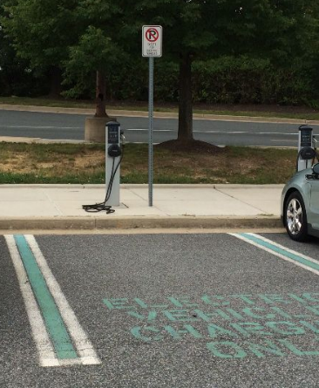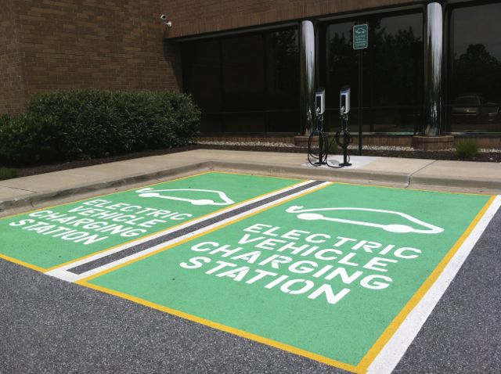A töltőberendezés telepítési helyének kiválasztásakor figyelembe kell venni, hogy a töltőberendezés és a töltendő gépjármű töltőcsatlakozója a biztonságos csatlakoztatás érdekében egymástól maximálisan 4 méteres távolságban helyezkedhet el. Gyakorlatban ez azt jelenti, hogy a töltőberendezést egy darab parkolóhely esetén a parkoló gépjármű elé eső

1. ábra

felületre – semmiképpen nem a parkoló helyre – vagy két párhuzamos parkoló felület esetén a parkolók elé eső felület mértani közepére célszerű telepíteni (1. ábra). A berendezést a parkoló első/hátsó síkjától 0,5 m-re ajánlott elhelyezni.

A töltőberendezést sík talajra állítva, vagy villanyoszlopra lehet rögzíteni. Mindkét megoldás más-más talp adaptert igényel, melyet a töltőberendezés megrendelésekor kötelező opcióként választani kell.

1. **Töltőoszlop telepítés menete a telepítés helyszínén készített beton tömbre**

Az AC töltőberendezés főbb külső méretei a 2. ábrán láthatók:

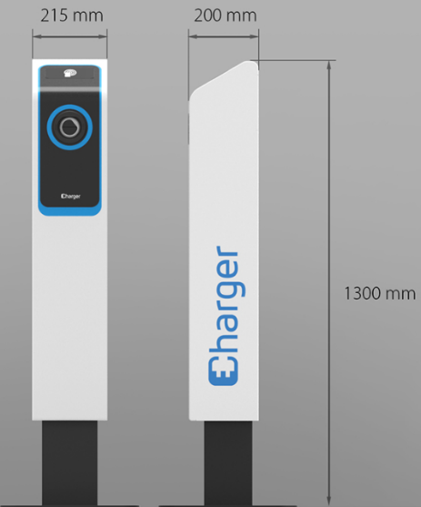

2. ábra

|  |
| --- |
| FIGYELEM |
| A telepítés előtt gondosan tanulmányozza át a telepítési útmutatót.  Ezt a telepítési módot kell alkalmazni úgy kül-, mint beltéri telepítésnél, amennyiben szabadon álló AC töltő telepítésekor a telepítés helyén a talaj szerkezete, szilárdsága nem megfelelő. |

* 1. **A telepítés lépéseinek leírása** 
     1. **Beton tömb és védőcső kialakítása**

A töltőberendezés alá minimum 500 x 700 x 600 mm (hxszxm) nagyságú beton tömböt kell készíteni, melynek felső sík felületét vízszintben, sima felületűre kell kialakítani úgy, hogy az minimum 50 mm-el a talajszínt felett legyen (ki kell emelni). A tömb térfogata ~0,2 mᶾ, melyhez min. C20/25, max. C50/60 minőségű vasalatlan normál betont kell alkalmazni. A betontömb mértani közepén min. 50 mm átmérőjű védőcsövet kell a talajban érkező villamos betáp kábel részére helyezni úgy, hogy a védőcső egyik vége a tömb felső mértani közepén, a másik vége a betontömb villamos betáp kábel érkezési oldalán, a talajszint alatt 500 mm-re legyen kivezetve.

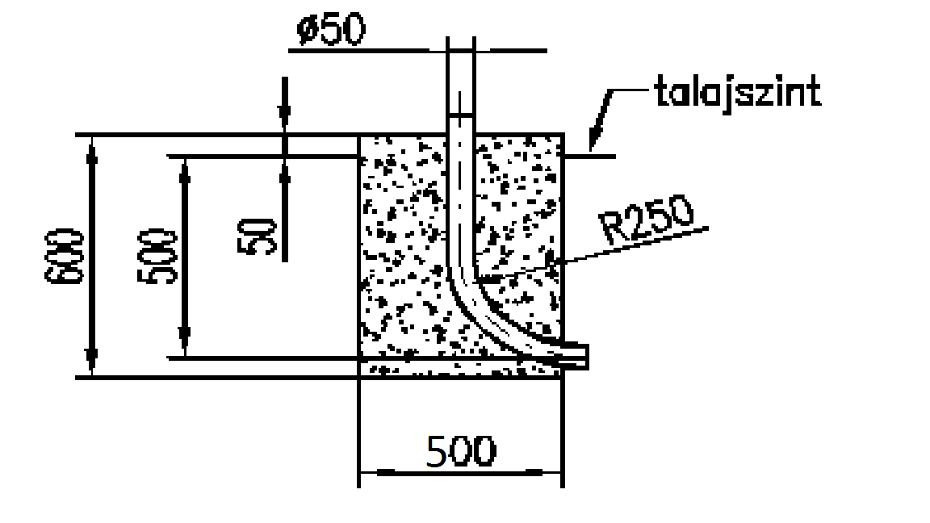

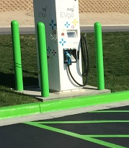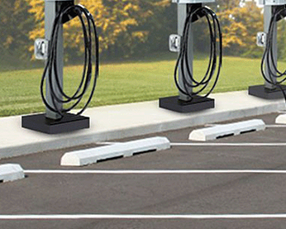A töltőoszlop mechanikai védelme érdekében javasoljuk gépkocsi ütközés gátló korlát(ok), vagy rágurulás-gátlók kiépítését (3. ábra).

3.ábra

* + 1. **A töltőoszlop mechanikai rögzítésének menete**

A beton tömb teljes megszilárdulása után kezdődhet meg a töltőoszlop telepítése. A lábazatot a betonozott felületre 4 db M8-as, minimum 100 mm hosszúságú dübellel (Würth gyártmányú Fix-Anker-rel) kell rögzíteni. A dübelezéshez szükséges rajzot az 4. ábra mutatja.



4. ábra

* + 1. **Hálózati bekötés**

|  |  |  |  |  |  |
| --- | --- | --- | --- | --- | --- |
| Töltő berendezés neve | Felvett teljesítménye (VA) | Névleges feszültsége (V); Áram (A) | Ajánlott vezeték keresztmetszet (mm2) | A vezeték keresztmetszet maximális hossza. (m) | Ajánlott vezeték típus |
| evoCharger-AC-22 | 22 000 | 400/240V; 32A | 10 | 100 | NYY-J 5x10mm² RM 06/1 kV |
| evoCharger-AC-7 | 7 400 | 240V; 32A | 10 | 50 | NYY-J 3x10mm² RM 06/1 kV |
| evoCharger-AC-3 | 3 700 | 240V; 16A | 10 | 100 | NYY-J 3x10mm² RM 06/1 kV |

A töltőkábel bekötése hajlékony sodrott dupla szigetelésű kábellel történik a táblázatban megajánlott vezeték típusokkal. A kábel védelméről 50-es KPE csövet ajánlunk.

Ezt a kábelt maximum a táblázatban meghatározott maximális hosszig lehet alkalmazni, ettől nagyobb távolság esetén a keresztmetszet meghatározása céljából egyeztetés szükséges a gyártóval.

A vezetékek meghatározásánál a berendezést a háztartási egyéb fogyasztók 3%-os megengedett feszültség esési értékkel határoztuk meg.

A kábelfektetéskor ügyelni kell arra, hogy a kábel töltőoszlop bekötésre szánt vége minimum 1 méterrel érjen túl az alap betontömb felső síkjától.

1. **Töltőoszlop telepítés menete villanyoszlopra, kandeláberre**

Az AC töltőberendezés villanyoszlopra vagy kandeláberre történő telepítéséhez szükséges adapter az 5. ábrán látható (oldalnézet).

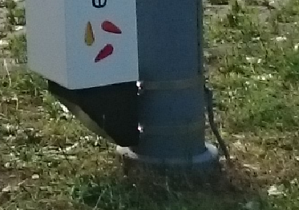

5. ábra

|  |
| --- |
| FIGYELEM |
| A telepítés előtt gondosan tanulmányozza át a telepítési útmutatót.  Ezt a telepítési módot kell alkalmazni úgy kül-, mint beltéri telepítésnél, amennyiben az AC töltő telepítése villanyoszlopra vagy kandeláberre történik. |

* 1. **A telepítés lépéseinek leírása** 
     1. **A töltőoszlop mechanikai rögzítésének menete**

A töltőberendezés adapterének villanyoszlopra vagy kandeláberre történő felszereléséhez két darab METZ gyártmányú, TR145 típusú adapter, C926R acélszalag, valamint C956 záró elemek és C001 típusú rögzítő szerszám szükséges.

A villamos betáp kábel az adapteren keresztül fűzhető, vagyis amennyiben a töltőberendezés megtáplálása a villanyoszlopból történik, úgy a villanyoszlopra fúrt minimum 30mm átmérőjű lyukon – amely az adapter villanyoszlop felőli oldalának mértani közepe alatt helyezkedik el - a betápláló kábel bevezethető a töltőberendezésbe.

A villamos betáp kábel vége az adapter felső szélénél legalább 50 centiméterrel érjen túl.

* + 1. **Hálózati bekötés**

lásd 1.1.3 pontot.

1. **számú melléklet**

**Jegyzőkönyv üzembe helyezésről**

Helyszín: _______________________________________

Időpont: _______________________________________

Jelen vannak:

Karbantartó **e-töltő Kft.** (székhely: 1116 Budapest, Hauszmann Alajos u. 2., cégjegyzékszám: 01-09-291859) részéről:

__________________________________________

Megrendelő **Bátaszéki Város Önkormányzata** (cím: 7140 Bátaszék, Szabadság u. 4.) részéről:

__________________________________________

1. A jelenlévők megállapítják, hogy a közöttük 2017. ______________________ napján létrejött Karbantartási szerződés alapján az alábbiakban meghatározottak szerint a mai napon a Megrendelő részére a Szerződésben meghatározott AC töltő telepítésre került.

2. A jelenlévők az AC töltő próbáját követően megállapítják, hogy az alábbi rendkívüli körülményeket észlelték:

______________________________________________________________________

______________________________________________________________________

3. Egyéb észrevételek:

______________________________________________________________________

______________________________________________________________________

A Felek a jelen Jegyzőkönyvet mint akaratukkal mindenben megegyezőt elolvasás és egyező értelmezést követően helybenhagyólag írják alá.

|  |  |
| --- | --- |
| ____________________________ Karbantartó részéről | _____________________________ Megrendelő részéről |
| Előttünk mint tanúk előtt:  Tanú neve: | Tanú neve: |
| Sz. ig. száma: | Sz. ig. száma: |
| Lakcíme:  Aláírása: | Lakcíme:  Aláírása: |

1. **számú melléklet:**

**Használati- és karbantartási útmutató**

# Használati utmútató

## LED jelzések:

Zöld folyamatos világítás: az oszlop szabad

Kék lassú pulzálás: autó töltés folyamatban

Kék folyamatos világítás: töltés befejeződött

Fehér lassú pulzálás: oszlop inicializálás folyamatban

Kék villogás: csatlakoztassa a töltőkábelt az autóhoz / távolítsa el a töltőkábelt az aljzatból / helyezze vissza a töltőkábelt az oszlopra

Lila folyamatos világítás: az oszlop üzemen kívül

Lila lassú pulzálás: az oszlop szerviz üzemmódban van

Piros folyamatos világítás: töltő hiba

## Töltés megkezdése oszlop töltőkábellel

1. Győződjön meg arról, hogy az oszlop szabad (zölden világít)!
2. Ha a töltőkábel nincs visszahelyezve az oszlopra, akkor a töltés megkezdése előtt helyezze vissza azt az oszlopra!
3. Emelje le a töltőkábelt az oszlopról - ekkor az oszlop kéken villog
4. Csatlakoztassa a töltőkábelt az autója töltőcsatlakozójához
5. A töltés pár másodpercen belül elindul - a töltési folyamatot az oszlop kék lassú pulzálással jelzi

## Töltés leállítás az oszlop töltőkábelen

A töltés felhasználó általi megszakítása autótípusonként eltér. Bizonyos típusoknál egyszerűen ki kell húznia a töltőkábelt az autóból, más típusoknál a központi zár nyitásával egyidejűleg nyitja a kábel rögzítő zárat az autó. A töltés leállítási lehetőségekről tájékozódjon az autója kezelési útmutatójában!

Miután a töltőkábelt kihúzta az autóból, kérjük, hogy helyezze vissza azt az oszlopra. Amíg a töltőkábel nincs visszahelyezve, az oszlop kéken villog, visszahelyezés után pedig zölden világít (amennyiben nincs saját töltőkábel csatlakoztatva a töltőoszlop töltőaljzatához).

A töltést az autó önmaga is megszakíthatja, ha pl. az akkumulátor töltöttsége elérte a 100%ot, vagy időzített töltés volt beállítva az autón. Ilyenkor az oszlop kék folyamatos világítással jelzi, hogy a töltés befejeződött. Kérjük, távolítsa el a töltőkábelt az autóról és helyezze vissza az oszlopra.

## Töltés megkezdése saját töltőkábellel

1. Győződjön meg arról, hogy az oszlop szabad (zölden világít)!
2. Ha az oszlop töltőkábel nincs visszahelyezve az oszlopra, akkor a töltés megkezdése előtt helyezze vissza azt az oszlopra!
3. Csatlakoztassa saját töltőkábelét az oszlophoz ill. az autóhoz (bármelyik oldalt csatlakoztathatja először)!
4. Amikor a saját töltőkábel az oszlophoz és az autóhoz is csatlakoztatva van, az oszlop rögzítő zárja aktiválódik, így a töltés alatt a kábelt nem lehet kihúzni az oszlopból
5. A töltés pár másodpercen belül elindul - a töltési folyamatot az oszlop kék lassú pulzálással jelzi

## Töltés leállítás a saját töltőkábelen

A töltés felhasználó általi megszakítása autótípusonként eltér. Bizonyos típusoknál egyszerűen ki kell húznia a töltőkábelt az autóból, más típusoknál a központi zár nyitásával egyidejűleg nyitja a kábel rögzítő zárat az autó.

A saját lengőkábelt az oszlop rögzítő zárja csak akkor engedi el, amikor a kábelt az autóból eltávolítottuk!

Miután az autóból eltávolította a töltőkábelt az oszlop kék villogással jelzi, hogy az oszlopról is le kell húzni a kábelt. Kérjük, távolítsa el a kábelt az oszlopról is!

A töltést az autó önmaga is megszakíthatja, ha pl. az akkumulátor töltöttsége elérte a 100%ot, vagy időzített töltés volt beállítva az autón. Ilyenkor az oszlop kék folyamatos világítással jelzi, hogy a töltés befejeződött. Kérjük, távolítsa el a töltőkábelt az autóról és helyezze vissza az oszlopra.

## Hiba töltés közben

Ha töltés során hiba történt, akkor az oszlop pirosan villog. Ilyenkor kérjük, hogy helyezze vissza töltőkábelt az oszlopra / távolítsa el a saját töltőkábelét az autóból majd az oszlopról.

Indulás előtt ellenőrizze az autó akkumulátor töltöttségi szintjét!

## Oszlop inicializálás

Miután az oszlopot bekapcsoljuk inicializációs folyamatot hajt végre, melynek része a távoli eléréshez szükséges mobil internet kapcsolat felépítése. Ez utóbbi időigénye kb. 2 perc. Az inicializációs folyamatot az oszlop lassú fehér pulzálással jelzi. Kérjük, hogy a töltés megkezdése előtt várja meg az inicializációs folyamat végét, amikor az oszlop zölden világít.

Ha az oszlop 3 perc után is inicializál, akkor kapcsolja ki, majd 10 másodperc után kapcsolja vissza az oszlopot.

Ha a második inicializációs folyamat sem sikeres kb. 3 percen belül, akkor hívja az ügyfélszolgálatot!

# Karbantartási feladatok:

A berendezést napi rendszerességgel meg kell vizsgálni, és meg kell győződni a működő képességéről. A lengő kábelt használat után vissza kell helyezni a berendezésen kialakított aljatba, melynek megfelelő elhelyezését ellenőrizni kell.

A berendezésben lévő életvédelmi kapcsoló (FI relé) működésbeli vizsgálatát 3 havonta el kell végezni.

Évente 2 alkalommal az alábbi vizsgálatokat el kell végezni:

* Panel belső elleörzése
* Belső környezet (A környezet megfelel-e az előírásoknak páratartalom, rezgés és atmoszféra (por, gáz, olaj pára, vízcseppek, stb. jelenléte) szempontjából)
* Hermetikus zárás ellenőrzése (Vízzáró gumi állapota)
* Hátlap csavarozott része (Zsírozás ellenőrzése)
* Töltőcsatlakozó (Csatlakozó ellenőrzése)
* Töltő konnektor (A zár kioldásának lehetségesnek kell lennie)
* Töltő kábel (Van-e szakadás vagy sérülés a szigetelésen? )
* Töltő konnektor és töltő kábel (A vezeték folyamatosságának ellenőrzése. Folyamatosnak kell lennie)
* Töltő konnektor és töltő kábel (Mérje meg a szigetelési ellenállást az elektromos csatlakozók között)
* Külső felmérés (Korrózió, karcolás, vagy horpadás az előlapon, oldalfalon, hátlapon, kontrol eszközön, kábelek szigetelés ellenőrzése)
* Életvédelmi funkció (földzárlat megszakító) ellenőrzése
* Biztonsági funkciók ellenőrzése (Vészleállítás)
* További kiegészítő vizsgálatok (A terminálok lazasága a magasfeszültségű csatlakozási pontokon, töltő konnektor, kábel kapcsolódási pontjainak lazasága)
* Az áram-feszültség ellenőrzése (AC feszültség / DC feszültség)
* Szigetelési ellenállás mérése

1. **számú melléklet**

Érintésvédelmi minősítő irat